Africa Mobile Network Sales Analysis

Business Requirements Document (BRD)

Business Performance Dashboard

February 2022

Version 1.2.0

*Company Information*

# Document Revisions

| **Date** | **Version Number** | **Document Changes** |
| --- | --- | --- |
| 28/1/2022 | 1.0.0 | Initial Draft |
| 31/1/2022 | 1.0.1 | Data Gathering |
| 1/2/2022 | 1.1.0 | Dashboard Prototyping |
| 3/2/2022 | 1.2.0 | Revisi dari User |
| 5/2/2022 | 1.3.0 | Final Document |
|  |  |  |
|  |  |  |
|  |  |  |
|  |  |  |

# Approvals

| **Role** | **Name** | **Position** | **Signature** | **Date** |
| --- | --- | --- | --- | --- |
| User | Rin | Sales Manager | *Check* | 5/2/22 |
| User | Kamikaze | Business Development | *Check* | 5/2/22 |
| Business Intelligence | Frank | BI Analyst | *Check* | 1/2/22 |
| Business Intelligence | Vivin | BI Analyst | *Check* | 1/2/22 |
| Business Intelligence | Dedi | BI Analyst | *Check* | 1/2/22 |

# Introduction

## Project Summary Statement

African Mobile merupakan perusahaan seluler yang berdiri pada tahun 2010. Pada awal mula berdirinya, perusahaan ini hanya menjual produknya ke beberapa wilayah di regional selatan. Seiring berjalannya waktu, perusahaan mulai berkembang ke beberapa negara yang berada di regional barat. Hingga saat ini perusahaan sudah menjual produknya ke berbagai negara di Benua Afrika.

Pada tahun 2013 African Mobile mulai melakukan ekspansi secara masif. Perusahaan ini menjual produknya ke beberapa negara bagian di Afrika, baik di regional utara, timur, selatan, barat, mapun bagian tengah. Perusahaan ini juga melakukan penjualan ke berbagai segment, diantaranya *commercial, public,* dan *residential.*

Dilakukannya ekspansi secara masih ini tentunya menghasilkan banyak data yang jika diolah dengan baik dapat memberikan *insight* yang berguna untuk kemajuan perusahaan. Saat ini masing-masing wilayah masih melakukan penyimpanan dan pengolahan data secara tersendiri, belum ada sebuah wadah untuk membuat semua data terintegrasi dan dapat diolah dengan lebih efisien sehingga setiap wilayah dapat menggunakan satu dashboard yang sama untuk melihat performa penjualan dan mendapatkan *insight* dari hal tersebut. Karena itu, data-data tersebut perlu dibuat menjadi lebih *centralized* agar dapat diolah dengan lebih mudah dan efisien.

Data-data yang telah diolah tersebut nantinya dapat digunakan untuk melakukan analisa, salah satunya analisa terhadap performa penjualan. Analisa ini diharapkan dapat memberikan insight mengenai hal-hal yang perlu ditingkatkan dan hal-hal yang sudah baik dimana hal tersebut nantinya akan digunakan untuk menyusun strategi penjualan dan pengambilan keputusan kedepannya.

## Project Objectives

Ekspansi secara masih yang dilakukan oleh African Mobile tentunya memerlukan analisis yang mendalam untuk menemukan gap yang menjadi ruang perbaikan bagi perusahaan. Tentunya akan selalu ada celah yang dapat diperbaiki untuk meningkatkan pertumbuhan dan *revenue* perusahaan. Hal tersebut dapat terjawab melalui data.

Data yang *centralized* dan tersusun dengan baik dapat digunakan untuk melakukan analisa terhadap bisnis yang sudah berjalan. Data dapat membantu untuk mengidentifikasi berbagai macam hal seperti mengetahui perkembangan perusahaan, mengetahui apakah perusahaan mencapai target yang telah ditetapkan, mengawasi data penjualan secara *real time*, serta mengidentifikasi rata-rata penjualan di tiap regional, negara, ataupun kota.

Sebuah *dashboard* diperlukan untuk menyediakan data-data tersebut. *Dashboard* inilah yang diharapkan akan berguna untuk menampilkan data-data yang dibutuhkan dalam melakukan analisa terhadap performa penjualan perusahaan. Dengan adanya *dashboard*, para Manajer di tiap region dapat memantau perkembangan usaha di masing-masing regionnya dan melakukan perbaikan saat menemukan gap yang terjadi di regionnya.

## Needs Statement

Dashboard diperlukan untuk melakukan tracking terhadap performa penjualan. Hal-hal yang diharapkan dapat terjawab melalui dashboard ini di antaranya:

1. Mengetahui *sales, profit,* dan *percentage of profit* perusahaan

2. Performa penjualan secara keseluruhan dari waktu ke waktu

3. Performa *sales* dan *profit* tiap-tiap regional

4. Performa *sales* dan *profit* tiap-tiap *segment*

5. Performa *sales* dan *profit* tiap-tiap kota

6. Mengetahui performa dari tiap-tiap *Salesperson*

## Project Scope

### In-Scope Functionality

a. Bahasa

Bahasa yang digunakan adalah bahasa Indonesia

b. Data

Data yang digunakan adalah data-data penjualan dan performa bisnis yang terhitung sejak 1 Januari 2013, adapun dataset yang dijelaskan sebagai berikut :

* Tanggal Penjualan
* Negara
* Kota
* Region
* Segment
* Penjualan
* Keuntungan
* Nama Penjual
* Kontrak yang terjual
* Persentase kontrak terjual

### Out of Scope Functionality

Performa penjualan di luar Benua Afrika.

## Functional Requirements

Dashboard dibuat dengan menampilkan seluruh *metrics* yang diperlukan oleh user dan *stakeholders* untuk melakukan evaluasi performa bisnis selama 4 tahun terakhir mereka ekspansi di seluruh Benua Afrika.

*Dashboard* secara komprehensif menampilkan *metrics* yang diperlukan untuk kebutuhan analisa performa bisnis. *User* dan *stakeholders* nantinya akan bisa membuat keputusan bisnis berdasarkan *dashboard* yang sudah dirancang.

### Descriptions Dashboard

* + - 1. *Halaman 1 (Sales on Africa)*

1. Header Dashboard

Terdapat filter tanggal untuk mengetahui analisa bisnis sesuai dengan tanggal yang diinginkan, kemudian terdapat metrics total sales, total profit, dan percentage profit.

1. Body Dashboard

Terdapat visualisasi metrics bisnis yang diperlukan, diantaranya :

* Visualisasi perkembangan sales dan profit selama periode yang ditentukan dengan grafis line chart.
* Visualisasi sales & profit by region dan country dengan grafis bar chart agar mengetahui perbandingan total sales dan profit di setiap region dan country.
* Sales dan profit by segment dengan grafis donut chart agar mengetahui komposisi persentase sales dan profit untuk setiap segment.
  + - 1. *Halaman 2 (Sales Person)*

1. Header Dashboard

Terdapat filter tanggal untuk mengetahui analisa bisnis sesuai dengan tanggal yang diinginkan, kemudian terdapat metrics total proposed contract, total sold, dan percentage close rate.

1. Body Dashboard

Terdapat visualisasi metrics bisnis yang diperlukan, diantaranya :

* Visualisasi close rate by Salesperson dengan grafis bar chart agar mengetahui perbandingan close rate by Salesperson.
* Visualisasi total proposed dan total sold by sales person dengan grafis bar chart agar mengetahui total proposed dan total sold setiap Salesperson.

### Current Business Process (As-Is)

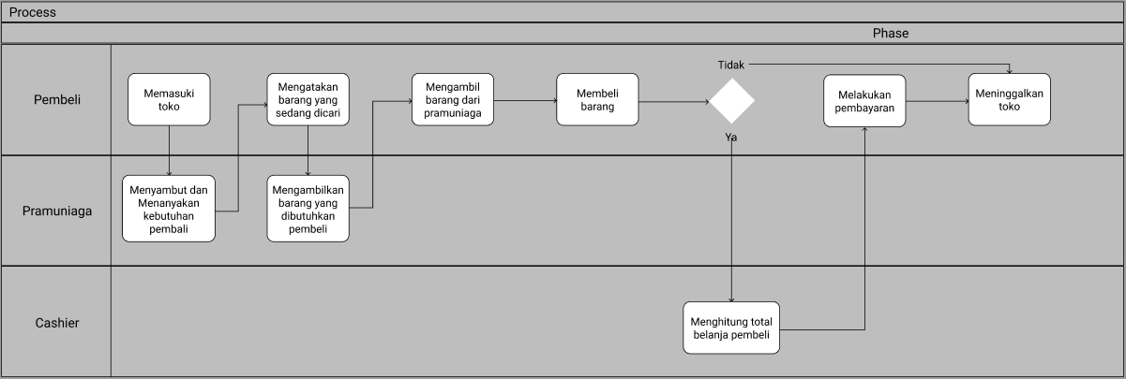

### User Roles

1. Business Development Manager
2. Sales Manager

### Metrics

1. Total Sales
2. Total Profit
3. Profit Percentage [(Total Sales / Total Profit) x 100)
4. Sales and Profit by city
5. Sales by Segment
6. Profit by Segment
7. Close Rate by Sales Person
8. Total Proposed per Sales Person
9. Total Sold per Sales Person
10. Total Proposed
11. Total Sold
12. Percentage Close Rate [(Total Proposed/ Total Sold) x 100)

### Business Rules

| **No** | **Process Name** | **Process Description** |
| --- | --- | --- |
| 1 | Data Entry | Tahap menginput data kedalam data warehouse |
| 2 | Data Collection | Tahap melakukan pengambilan data yang diperlukan |
| 3 | Data Transform | Tahap mengubah data agar siap diolah |
| 4 | Dashboard Monitoring | Tahap melakukan pemeriksaan dan evaluasi proses bisnis |
| 5 | Business Decision | Tahap pengambilan keputusan bisnis |

### Pre Condition

African Mobile tidak memiliki *dashboard* yang terintegrasi secara *real-time* sehingga analisa peforma bisnis untuk pengambilan keputusan cenderung lambat.

### Post Condition

African Mobile akan memiliki *dashboard* yang terintegrasi secara *real-time* sehingga pengambilan keputusan akan jauh lebih cepat karena Sales Manager dan Business Development bisa memantau *metrics* bisnis yang ada di dalam *dashboard* secara *real-time*.

### Activity Diagram (To-Be)

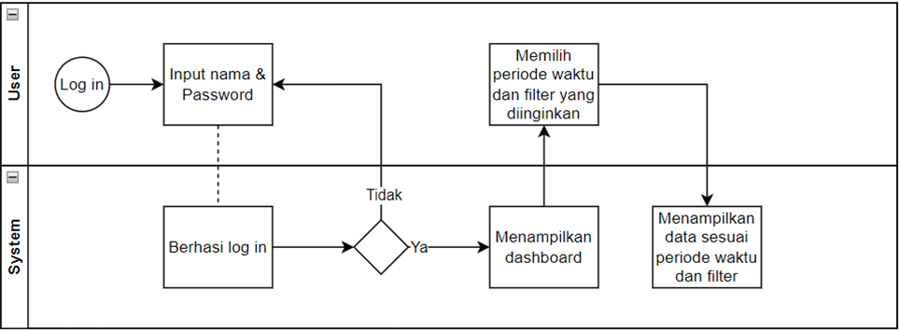

### Validation

*User* dapat melakukan filtrasi data berdasarkan rentang waktu yang diinginkan, *country*, *city*, maupun berdasarkan segmen penjualan. Jika data yang dipilih tidak ada, maka *dashboard* tidak akan memunculkan apapun

### Dashboard Design

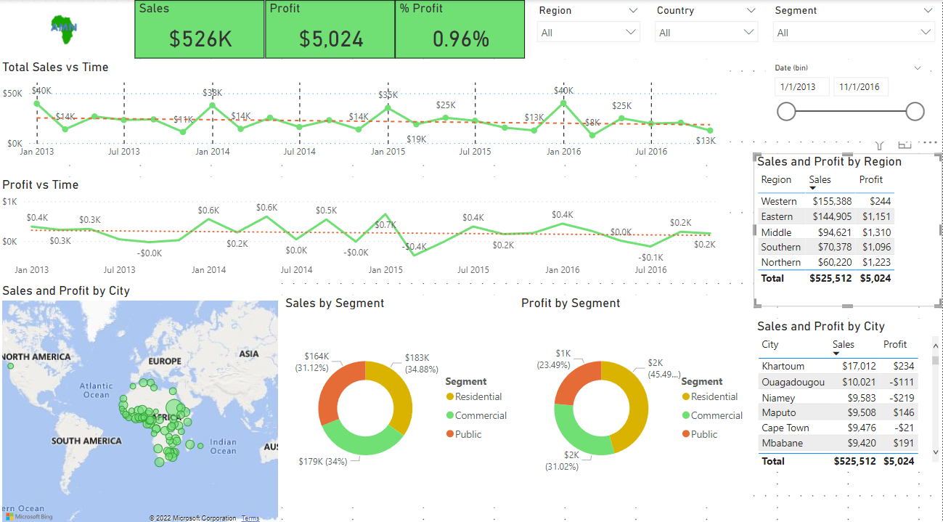

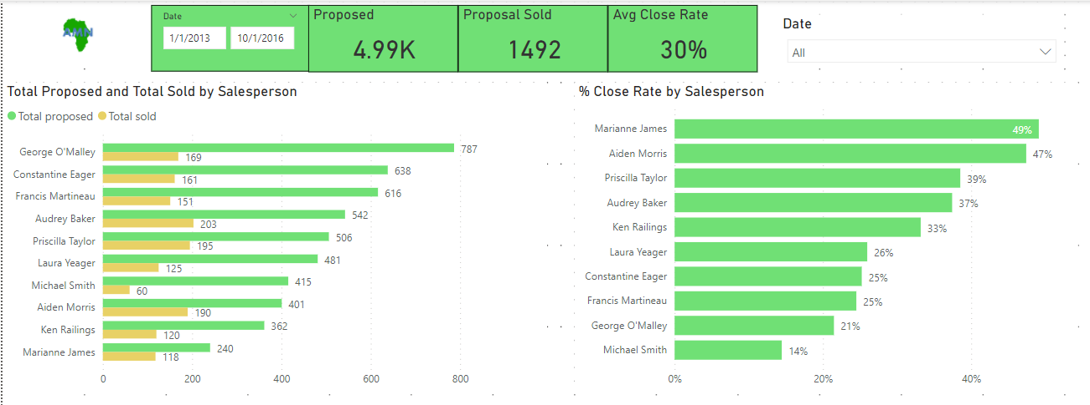

## Technical Requirements

### Hardware and Storage

* Operation System: Windows 10
* Memory: 8 GB
* CPU: 2.3 Ghz Dual-Core Intel Core i5
* Storage: 512GB

### Access Requirement

1. User: Business Development & Sales Manager

Akses terhadap dashboard bisnis

1. BI Analyst

Akses terhadap dashboard dan dataset/raw data

### Database

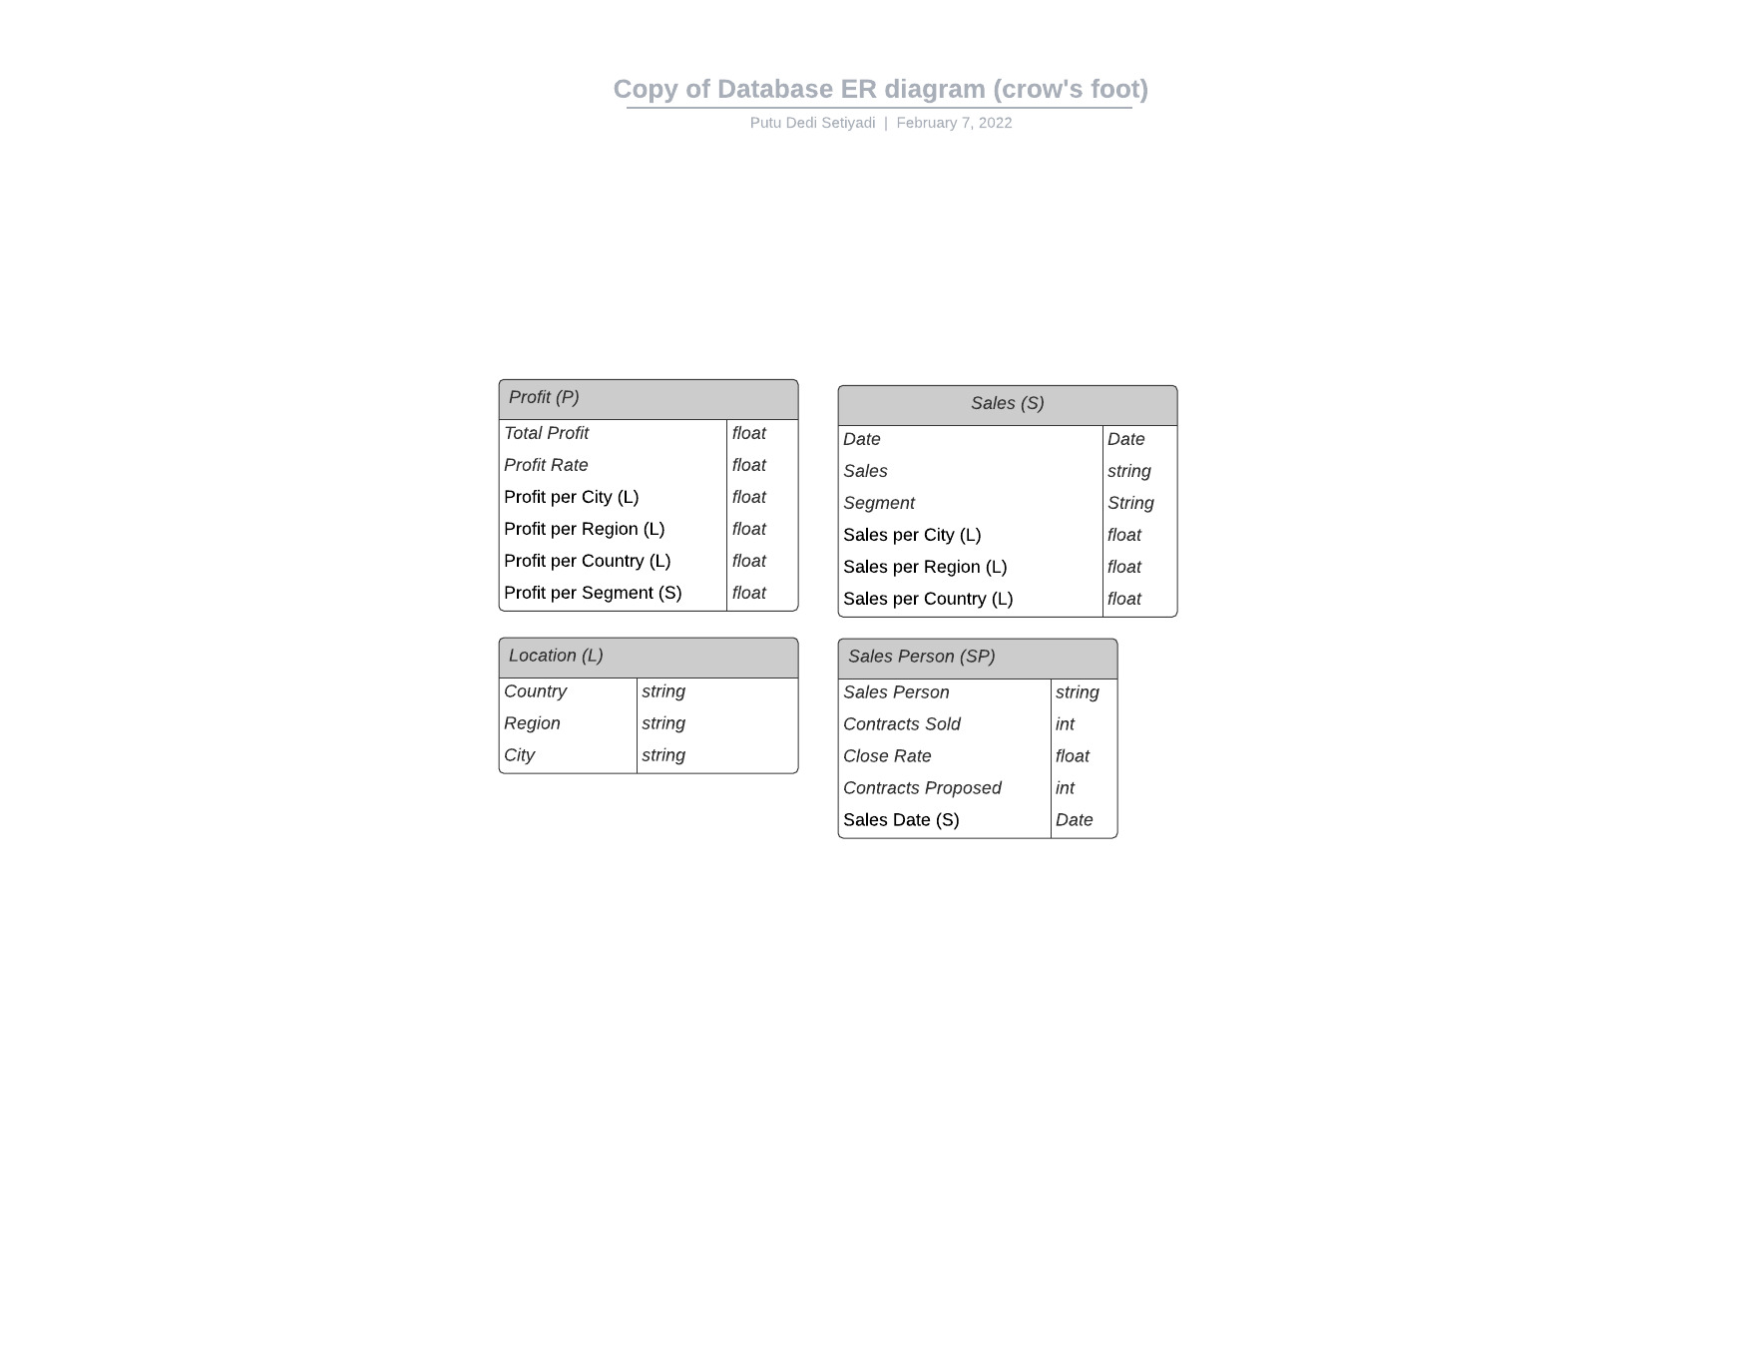

### Entity Relationship Diagram (ERD)

### 

### Concerns and Issues

Data bersifat real-time sehingga memerlukan perangkat yang canggih. Hal ini mengakibatkan cost yang dibutuhkan cukup besar.

## Human Resources

| No | Title | Position |
| --- | --- | --- |
| 1 | Business Development | Requester |
| 2 | Sales Manager | Requester |
| 3 | Team penjualan | Collaborator |
| 4 | Team BI | Developer |

## Timeline & deadlines

Dengan kebutuhan seperti yang sudah dijelaskan, diperlukan waktu **dua kali sprint** (2 minggu) untuk mempersiapkan dashboard yang dibutuhkan.

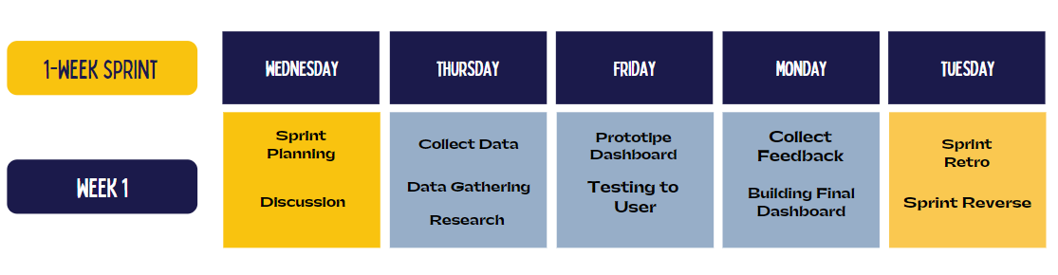

Dibutuhkan satu kali sprint untuk mempersiapkan *requirements* yang diperlukan dan membuat *prototype dashboard* dan finalisasi *dashboard* yang sesuai dengan *feedback* dari *User.* Kemudian dilanjutkan dengan *sprint* berikutnya sehinga memerlukan dua kali *sprint*

(Satu *sprint* = 1 minggu)

## Assumptions

1. Format data mempengaruhi dashboard
2. Masih diperlukan revamp dashboard sesuai keinginan user
3. Masih diperlukan eksplorasi tambahan pada dataset untuk mencari metrics bisnis yang diperlukan

## Cost & Benefit

### Cost

Waktu pengerjaan *dashboard* memerlukan dua kali *sprint (****dua minggu****)*, dimana satu *sprint* sama dengan 1 minggu dengan sprint planning dimulai dari hari Rabu dan memerlukan 3 tenaga kerja sebagai developer **(BI Analyst)** dengan kisaran biaya sebesar **Rp 15.000.000**  untuk dua kali sprint.

Selain itu, diperlukan juga 3 Akun PowerBI Pro untuk pengerjaan *dashboard*, dengan biaya sebesar **Rp 432.000.**

*(asumsi 1 BI Analyst mengeluarkan cost sebesar 10 Juta rupiah/bulan).

*(asumsi biaya Microsoft PowerBI Pro 10 USD/bulan/akun)

### Benefit

Dengan adanya dashboard ini, diharapkan User dapat memantau penjualan secara real time, melakukan analisa untuk meningkatkan revenue perusahaan, dan pembuatan laporan dengan lebih cepat dan efisien

# Appendices

## List of Acronyms

* BI : Business Intelligence
* BRD : Business Requirement Document
* ERD : Entity Relationship Diagram
* GB : Gigabyte
* HDD : Hard Disk Drives
* ID : Identifier
* INT : Integer
* RAM : Random Access Memory

## Glossary of Terms

* Sprint : sebuah batasan waktu (timebox) untuk sebuah pengembangan proyek yang siap diserahkan kepada klien.
* Metrics : ukuran penilaian kuantitatif untuk membandingkan atau menilai suatu produk atau bisnis.

## Related Documents

1. Dataset : [African Mobile Data Profit (Updated)](https://docs.google.com/spreadsheets/d/164KVPPrvTDjy7uoGiIY7kclqYysLzbXUDZ-Qy5FVLMU/edit?usp=sharing)
2. ERD : <https://lucid.app/lucidchart/7bc42a77-d84d-42f7-a79b-750b1261107b/edit?invitationId=inv_d05cd22d-380f-4d60-9006-7caca4ed0ffc>